**BOLETIN DE EJERCICIOS RESUELTOS SOBRE MODELO ENTIDAD-RELACIÓN**

A continuación, se presentan una serie de ejercicios sobre Modelo Entidad-Relación. Al final del documento se encuentran las soluciones a los mismos.

La finalidad del boletín es que se realicen los ejercicios sin mirar las soluciones, y posteriormente, comparar la solución obtenida con la facilitada. Recordar, que en algunas ocasiones no existe una única solución.

**EJERCICIO 1:**

Tenemos que diseñar una base de datos sobre **proveedores** y disponemos de la siguiente información:

* De cada proveedor conocemos su nombre, dirección, ciudad, provincia y un código de proveedor que será único para cada uno de ellos.
* Nos interesa llevar un control de las piezas que nos suministra cada proveedor. Es importante conocer la cantidad de las diferentes piezas que nos suministra y en qué fecha lo hace. Tenga en cuenta que un mismo proveedor nos puede suministrar una pieza con el mismo código en diferentes fechas. El diseño de la base de datos debe permitir almacenar un histórico con todas las fechas y las cantidades que nos ha proporcionado un proveedor.
* Una misma pieza puede ser suministrada por diferentes proveedores.
* De cada pieza conocemos un código que será único, nombre, color, precio y categoría.
* Pueden existir varias categorías y para cada categoría hay un nombre y un código de categoría único.
* Una pieza sólo puede pertenecer a una categoría.

**EJERCICIO 2:**

Tenemos una **perrera municipal** que, además de acoger perros sin dueño, acoge a perros con dueño. Se ha de diseñar un MER teniendo en cuenta que:

* Un perro puede ser de una raza determinada o no. A los perros se les asigna una identificación propia de la perrera y debemos conocer su sexo, la fecha de entrada en la perrera y en qué estado se encuentra.
* De las razas nos interesa la altura, la medida, el carácter y la esperanza de vida.
* Un perro puede tener dueño o no. De los dueños nos interesa sus datos personales: DNI, nombre, apellidos y teléfono de contacto.
* Una persona puede tener más de un perro.
* Un perro se encuentra albergado en una jaula determinada. Las jaulas se identifican por código interno de la perrera y precisamos conocer la capacidad de cada jaula.
* En las jaulas puede haber varios perros.

**EJERCICIO 3:**

El Ministerio de Educación y Ciencia desea mantener información acerca de todos los cuadros que se encuentran en las **pinacotecas españolas** y toda la información relacionada con ellos.

* De cada pinacoteca se desea saber el nombre (que se supone único), la ciudad en que se encuentra, la dirección y los metros cuadrados que tiene.
* Cada pinacoteca tiene una serie de cuadros de los que se quiere mantener información acerca de su código, nombre, dimensiones, fecha en que fue pintado y técnica utilizada. Un cuadro, como es lógico, está ubicado en una sola pinacoteca.
* Cada cuadro es pintado por un determinado pintor (nombre, país, ciudad, fecha de nacimiento y fecha de defunción). Un pintor puede tener a otro como maestro; a su vez, un maestro puede serlo de varios (o de ninguno).
* Los pintores pueden pertenecer o no a una escuela de la que se desea saber su nombre y en qué país y en qué fecha apareció.
* Los pintores pueden tener también uno o varios mecenas que les protegen (nombre, fecha, país y  
  ciudad de nacimiento y fecha de muerte). A su vez, un mismo mecenas puede serlo de varios pintores. Se desea saber cuál es la relación existente entre el pintor y su mecenas.

**EJERCICIO 4:**

Nos piden ayuda para modelar el sistema de una **biblioteca**, brindándonos la siguiente información.

Los libros son escritos por autores de los cuales conocemos su nombre, su nacionalidad y su fecha de nacimiento. Los nombres de los autores no pueden repetirse.

Además, sabemos que los libros cuentan con un título único, el idioma y su número de páginas. Adicionalmente, sabemos que cada libro tiene ediciones, de las cuales sabemos el año y el ISBN (que no puede repetirse).

La biblioteca realiza préstamos de distintas ediciones a usuarios. De cada copia, sabemos el número de la copia y el estado, mientras que de los usuarios sabemos su DNI, su nombre y apellidos y su domicilio (calle, número, y ciudad), así como un identificador único de usuario. También queremos registrar la fecha del préstamo y la fecha de devolución de las transacciones realizadas.

Tenga en cuenta la siguiente información adicional:

* Un autor escribe muchos libros y un libro puede ser escrito por muchos autores.
* Un libro puede tener muchas ediciones.
* Una edición tiene muchas copias, pero cada copia pertenece a una edición.
* Una copia pudo haber sido prestada a muchos usuarios y muchos usuarios pueden haber pedido la misma copia en momentos distintos.
* En algunos casos un libro puede hacer referencia a otro libro, pero solo a uno, lo mismo en el caso inverso.
* Las copias tienen un número único dentro de cada edición, pero el mismo puede repetirse dentro de otras ediciones.

**EJERCICIO 5:**

Diseñad un esquema E/R para gestionar los datos de una **academia**:

* Se dan clases a trabajadores y desempleados. Los datos que se almacenan de los alumnos son el DNI, dirección, nombre, teléfono, edad y estudios.
* Además de los que trabajan necesitamos saber el CIF, nombre, teléfono, dirección de la empresa en la que trabajan, el cargo que tienen y los años que llevan en la misma. De los desempleados el tiempo que llevan desempleados y el último trabajo que desempeñaron.
* Los cursos que imparte la academia se identifican con un código de curso. Además, se almacena el nombre, programa, las horas de duración del curso, y cada vez que se imparte se anotará las fechas de inicio y fin del curso junto con un número concreto de curso (distinto del código) y los datos del profesor o profesora (sólo uno por curso) que son: DNI, nombre, dirección, teléfono y especialidad.
* Se almacena la nota obtenida por cada alumno en cada curso teniendo en cuenta que un mismo alumno o alumna puede realizar varios cursos.

**SOLUCIONES A LOS EJERCICIOS**

**SOLUCIÓN EJERCICIO 1:**

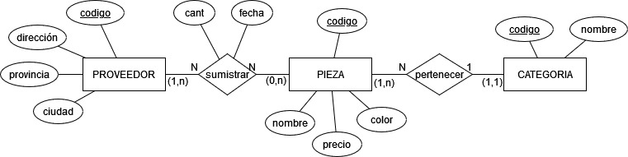

**SOLUCIÓN EJERCICIO 2:**

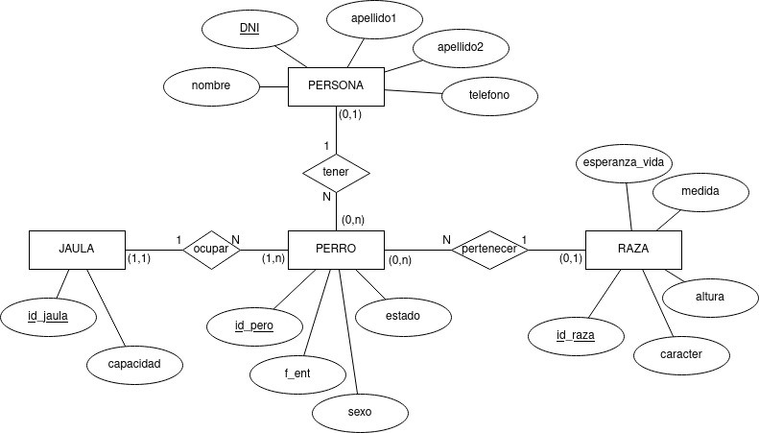

**SOLUCIÓN EJERCICIO 3:**

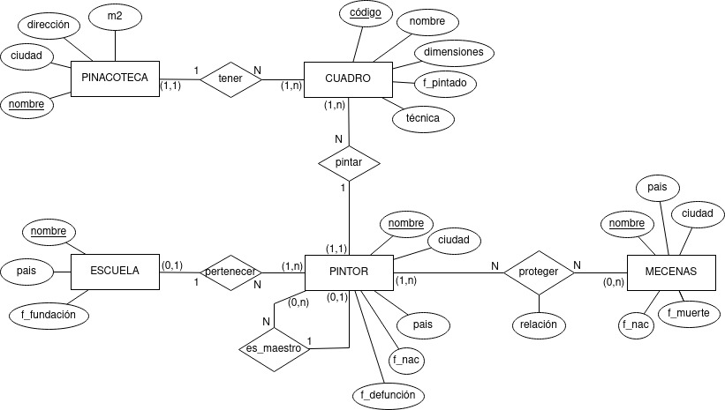

**SOLUCIÓN EJERCICIO 4:**

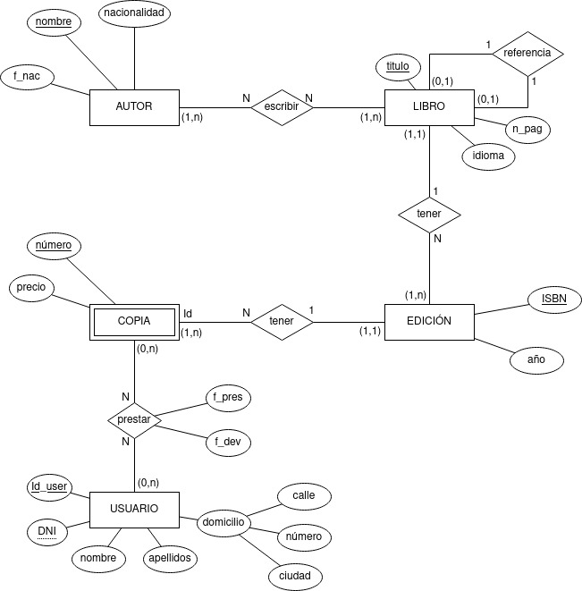

**SOLUCIÓN EJERCICIO 5:**

